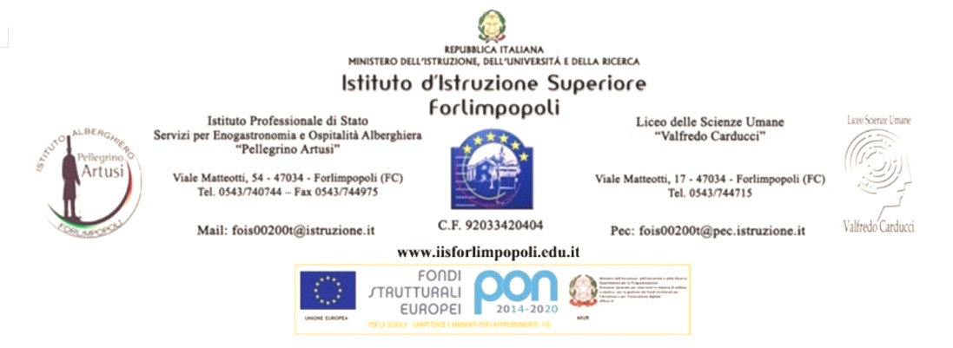

Comunicazione n. 112 Forlimpopoli, 29 ottobre 2020

AL PERSONALE DOCENTE
IIS P.ARTUSI

OGGETTO : Assemblea RSU di Istituto

Si comunica che l’ R.S.U. di Istituto ha indetto un ’Assemblea rivolta al Personale docente per mercoledì 4 novembre 2020 dalle ore 8.00 alle ore 10.00, per discutere il seguente ordine del giorno :
- Contrattazione integrativa 20/21

Si invita il personale in indirizzo a rendere comunicazione circa l’adesione all’assemblea, entro le ore 13.00 del 31 ottobre 2020.

Il Dirigente Scolastico
Prof.ssa Mariella Pieri

Firma autografa sostitutiva a mezzo stampa
ai sensi dell’art. 3, comma 2 del D.l.vo n. 39/1993

